2021年度

吉信镇人民政府单位部门决算

**目录**

**第一部分吉信镇政府单位概况**

一、部门职责

二、机构设置

**第二部分2021年度部门决算表**

一、收入支出决算总表

二、收入决算表

三、支出决算表

四、财政拨款收入支出决算总表

五、一般公共预算财政拨款支出决算表

六、一般公共预算财政拨款基本支出决算表

七、一般公共预算财政拨款“三公”经费支出决算表

八、政府性基金预算财政拨款收入支出决算表

九、国有资本经营预算财政拨款支出决算表

**第三部分2021年度部门决算情况说明**

一、收入支出决算总体情况说明

二、收入决算情况说明

三、支出决算情况说明

四、财政拨款收入支出决算总体情况说明

五、一般公共预算财政拨款支出决算情况说明

六、一般公共预算财政拨款基本支出决算情况说明

七、一般公共预算财政拨款三公经费支出决算情况说明

八、政府性基金预算收入支出决算情况

九、关于机关运行经费支出说明

十、一般性支出情况

十一、关于政府采购支出说明

十二、关于国有资产占用情况说明

十三、关于2021年度预算绩效情况的说明

**第四部分名词解释**

**第五部分附件**

第一部分

吉信镇人民政府单位概况

一、 部门职责

1、促进经济发展。制定实施本镇经济发展规划，发展壮大农村集体经济，大力发展农村个体私营等非公有制经济，推进农村市场经济体系的建设，促进农民增收。

　　2、加强社会管理。制定实施本镇社会发展规划，负责管理教育、科技、文化、卫生、体育等社会事业和计划生育、民政、城镇管理、村镇建设、道路建设、交通秩序等管理工作，依法指导和帮助社会民间组织健康发展，配合上级有关部门做好安全生产、国土资源管理、环境保护和市场监管等工作，加强对上级部门派驻机构的协调和监督，强化乡镇财政、村级财务和集体资产的监督管理，建立健全减轻农民负担的监督管理机制，完善农村社会救助和保障体系，建立防灾减灾等区域性、突发性事件的处置工作机制。

　　3、搞好公共服务。加强基础设施建设、农田水利建设和生态环境建设，发展农村社会公共事业和集体公益事业，组织引导农村劳动力转移和就业，加强农村社会化服务体系建设，鼓励和扶持社会力量举办为“三农”服务的公益性机构和经济实体。

　　4、维护社会稳定。加强社会治安综合治理，综合协调平安建设工作，强化信访、调解工作，化解农村社会矛盾，维护社会秩序；抓好法制宣传和普法教育，增强干部群众的法制意识，保护各种经济组织的合法权益和公民的合法财产，保障公民人身权利、民主权利和其他权利。

5、巩固基层政权。加强党的思想建设、组织建设、作风建设和制度建设，强化镇人大对镇政府的监督，切实加强和改进对村级党组织的领导和对村民委员会的指导，扩大和健全农村基层民主，充分发挥工会、共青团、妇联等群众团体的桥梁纽带作用。

二、机构设置及决算单位构成

（一）内设机构设置。根据编委核定，吉信镇人民政府全额拨款行政单位，核定编制81人，其中全额编79人，差额编0人，自筹编0人。年末实有79人。提前离岗人员0人。离休人员0人，提前退休人员3人，退休人员25人，遗属19人。

内设工作职能划分，分别是政务中心、党政办、党建办、精准扶贫、农业组、计生组、综治组、美丽湘西工作组、后勤组。 内设机构包括：机关综合、财政所、司法所、便民服务中心、农业综合服务中心、社会事务综合服务中心、退役军人服务站。

（二）决算单位构成。我单位无二级预算单位，因此，我单位2021年部门决算即我单位本级2021年部门决算。

第二部分

部门决算表

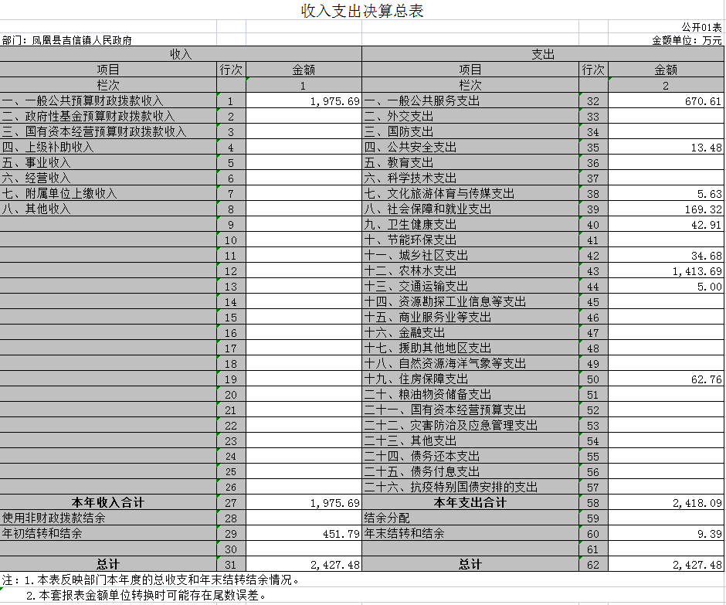

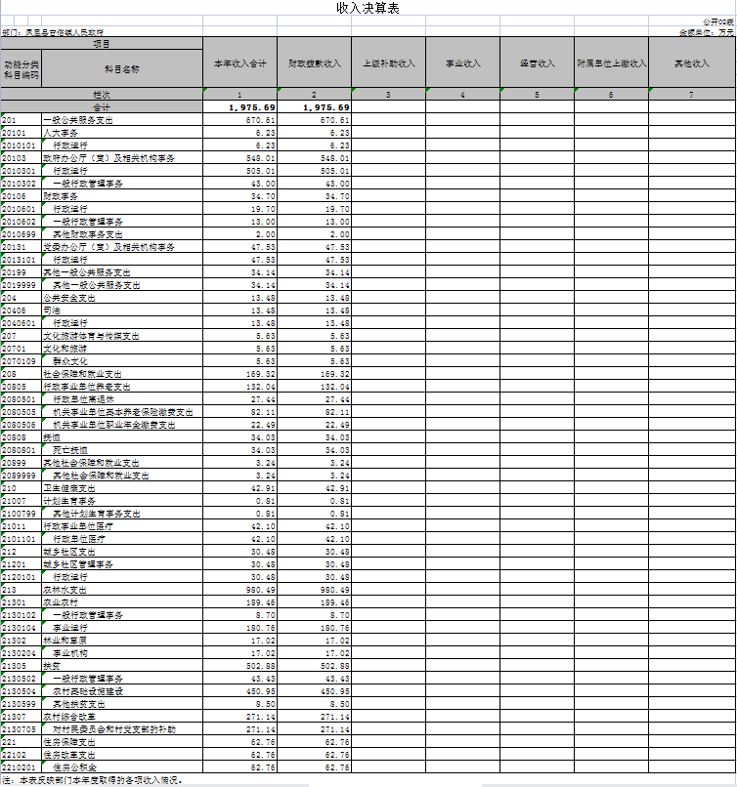

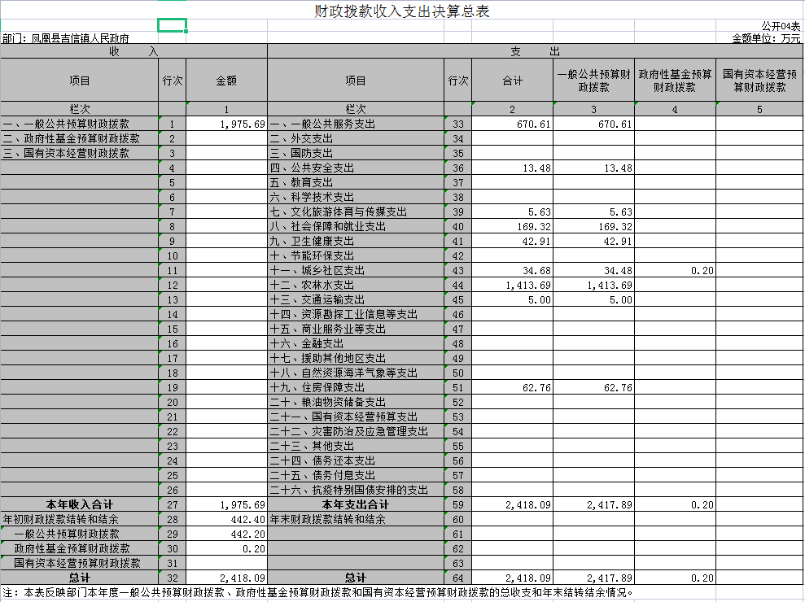

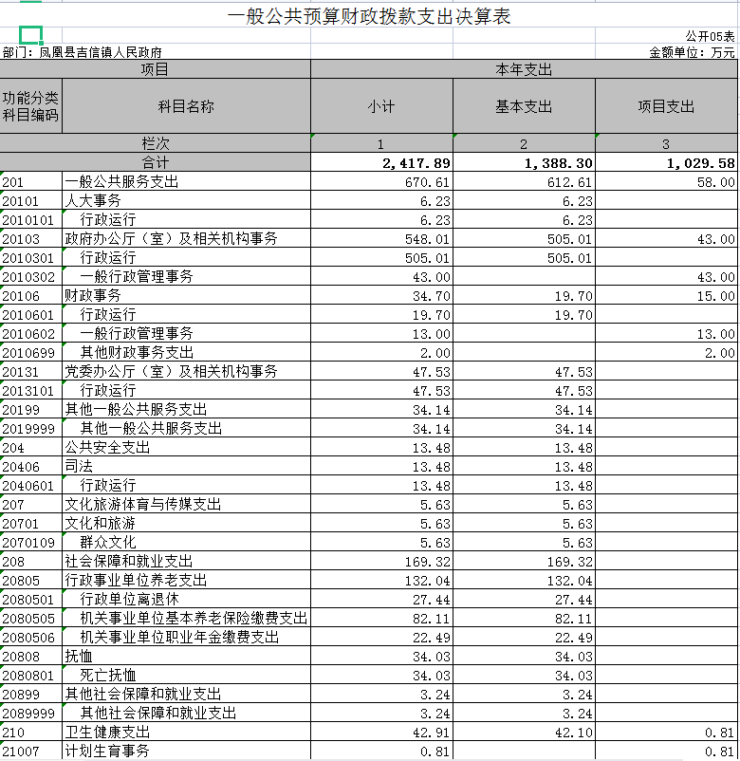

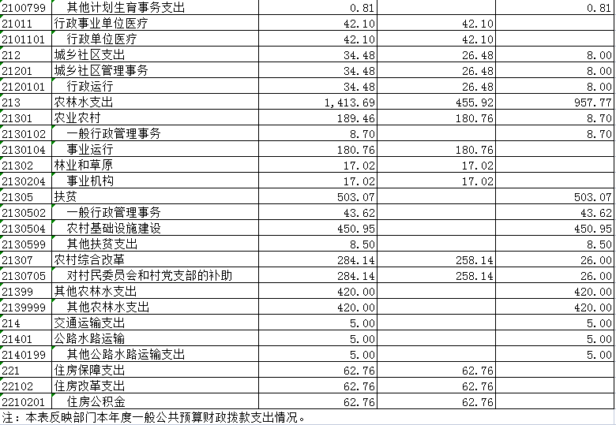

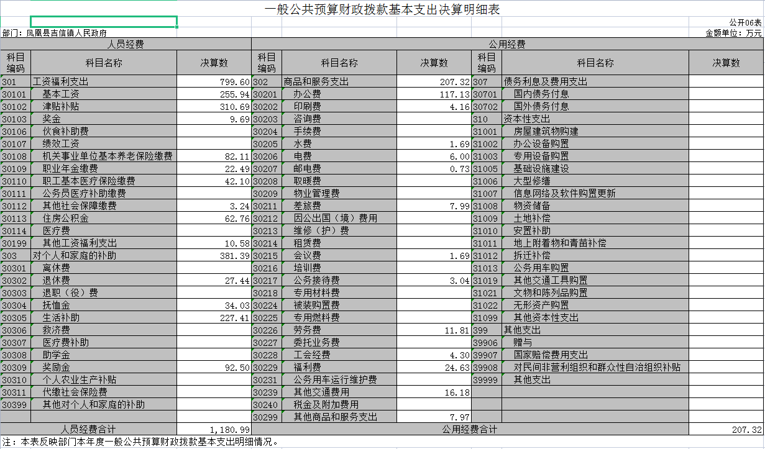

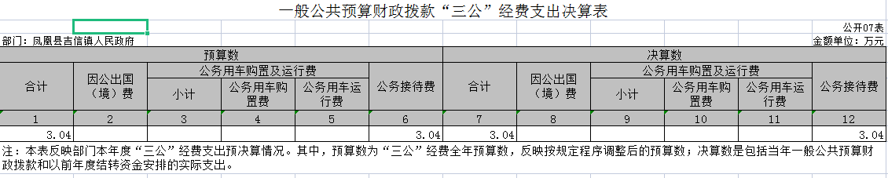

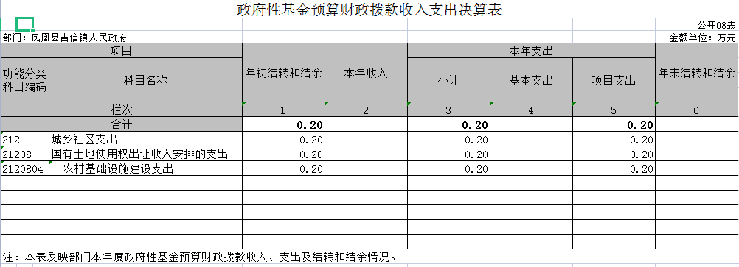

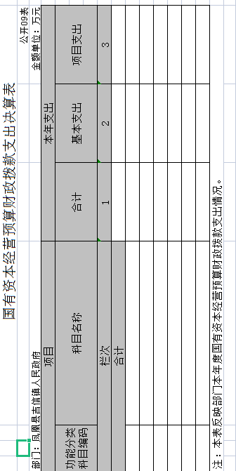

第三部分

2021年度部门决算情况说明

**一、收入支出决算总体情况说明**

2021 年度收入总计1975.69万元。与2020年相比，减少134.39万元，减少6.37%，主要减少是因为2020年有州财建指[2020]38号吉信镇以工代赈示范工程420万。支出总计2418.09万元。与2020年相比，增加了752.95万元，增加45.22%，主要是因为2020年有州财建指[2020]38号吉信镇以工代赈示范工程420万结转到2021年支付和2021年下拨土地增减挂钩资金436.5万在2021年支付。

**二、收入决算情况说明**

2021年度收入合计1975.69万元，其中：财政拨款收入1975.69万元，占100%；上级补助收入0万元，占0%；事业收入0万元，占0%；经营收入0万元，占0%；附属单位上缴收入0万元，占0%；其他收入0万元，占0%。

1. **支出决算情况说明**

2021年度支出合计2418.09万元，其中基本支出1388.3，占57.41%；项目支出1029.58，占42.59%。

1. **财政拨款收入支出决算总体情况说明**

2021年度财政拨款收入总计1975.69万元，与2020年度相比，减少134.39万元，减少6.37%。主要减少是因为2020年有州财建指[2020]38号吉信镇以工代赈示范工程420万。2021年度财政拨款支出总计2418.09万元，与2020年度相比，增加752.95万元，增加45.22%。主要是因为2020年有州财建指[2020]38号吉信镇以工代赈示范工程420万结转到2021年支付和2021年下拨土地增减挂钩资金436.5万在2021年支付。

1. **一般公共预算财政拨款支出决算情况说明**

（一）财政拨款支出决算总体情况。

2021年度财政拨款支出2417.89万元，占本年支出合计的99.99%，与2020年相比，财政拨款支出增加759.89万元，增加45.83%。主要因为2020年有州财建指[2020]38号吉信镇以工代赈示范工程420万结转到2021年支付和2021年下拨土地增减挂钩资金436.5万在2021年支付。

 （二）财政拨款支出决算结构情况。

部门决算一般公共预算财政拨款支出2417.89万元，年末结转和结余9.39万元。主要用于以下方面：其中一般公共服务670.61万元占27.74%；公共安全13.48万元占0.56%；文化体育5.63万元占0.23%；社会保障就业169.32万元占7%；医疗卫生与计划生育42.91万元占1.77%；交通运输支出5万元占0.21%，城乡社区34.68万元占1.43%；农林水1413.69万元占58.46%；住房保障62.76万元占2.6%。

1. 财政拨款支出决算具体情况。

2020年度财政拨款年初预算数为1318.3万元，支出决算数为2417.89万元，完成年初预算的183.47%，与年初预算安排的差额主要是上年结余结转和年中追加预算安排的支出。其中：

1、一般公共服务（类）人大事务（款）行政运行（项）。

年初预算为6.23万元，支出决算为6.23万元，完成年初预算的100%。

2、一般公共服务（类）政府办公厅（室）及相关机构事务（款）行政运行（项）。

年初预算为391.67万元，支出决算为505.01万元，完成年初预算的128.93%。决算数大于年初预算数的主要原因是：人员的增加、工资提标、一般行政管理事务的专项工作经费等。

3、一般公共服务（类）政府办公厅（室）及相关机构事务（款）一般行政管理事务（项）。

年初预算为8.71万元，支出决算为43万元，完成年初预算的493.69%。决算数大于年初预算数的原因是：项目经费拨入。

4、一般公共服务（类）财政事务（款）行政运行（项）。

年初预算为19.7万元，支出决算为19.7万元，完成年初预算的100%。

5、一般公共服务（类）财政事务（款）一般行政管理事务（项）。

年初预算为0万元，支出决算为13万元，决算数大于年初预算数的原因是：项目经费拨入。

6、一般公共服务（类）财政事务（款）其他财政事务支出（项）。

年初预算为0万元，支出决算为2万元，决算数大于年初预算数的原因是：项目经费拨入。

7、一般公共服务（类）党委办公厅（室）及相关机构事务（款） 行政运行（项）。

年初预算为47.53万元，支出决算为47.53万元，完成年初预算的100%。

8、一般公共服务（类）其他一般公共服务支出（款）其他一般公共服务支出（项）。

年初预算为34.14万元，支出决算为34.14万元，完成年初预算的100%。

9、公共安全支出（类）司法（款）行政运行（项）。

年初预算为13.48万元，支出决算为13.48万元，完成年初预算的100%。

10、文化旅游体育与传媒支出（类）文化和旅游（款）群众文化（项）。

年初预算为5.63万元，支出决算为5.63万元，完成年初预算的100%。

11、社会保障和就业支出（类）行政事业单位养老支出（款）行政单位离退休（项）。

年初预算为52.90万元，支出决算为27.44万元，完成年初预算的51.87%。决算数小于年初预算数的主要原因是：部分提前退休人员退休了。

12、社会保障和就业支出（类）行政事业单位养老支出（款） 机关事业单位基本养老保险缴费支出（项）。

年初预算为68.62万元，支出决算为82.11万元，完成年初预算的119.66%。决算数大于年初预算数的主要原因是：缴费基数调整和人员数调整。

12、社会保障和就业支出（类）行政事业单位养老支出（款） 机关事业单位职业年金缴费支出（项）。

年初预算为0万元，支出决算为22.49万元，决算数大于年初预算数的原因是：基本支出拨入。

13、社会保障和就业支出（类）抚恤（款） 死亡抚恤（项）。

年初预算为0万元，支出决算为34.03万元，决算数大于年初预算数的原因是：基本支出拨入。

14、社会保障和就业支出（类）其他社会保障和就业支出（款）其他社会保障和就业支出（项）。

年初预算为3.03万元，支出决算为3.24万元，完成年初预算的106.93%。决算数大于年初预算数的主要原因是：缴费基数调整和人员数调整。

15、卫生健康支出（类）计划生育事务（款）其他计划生育事务支出（项）。

年初预算为0万元，支出决算为0.81万元，决算数大于年初预算数的原因是：罚没收入。

16、卫生健康支出（类）行政事业单位医疗（款）行政单位医疗（项）。

年初预算为30.3万元，支出决算为42.1万元，完成年初预算的138.94%。决算数大于年初预算数的原因是：工资提标，基数调整。

17、城乡社区支出（类）城乡社区管理事务（款）行政运行（项）。

年初预算为31.5万元，支出决算为34.48万元，完成年初预算的109.46%。决算数大于年初预算数的原因是：经费拨入。

18、城乡社区支出（类）国有土地使用权出让收入安排的支出（款）农村基础设施建设支出（项）。

年初预算为0万元，支出决算为0.2万元，决算数大于年初预算数的原因是：经费拨入。

19、农林水支出（类）农业农村（款）一般行政管理事务（项）。

年初预算为0万元，支出决算为8.7万元，决算数大于年初预算数的原因是：经费拨入。

20、农林水支出（类）农业农村（款）事业运行（项）。

年初预算为168.92万元，支出决算为180.76万元，完成年初预算的107.01%。决算数大于年初预算数的原因是：经费拨入。

21、农林水支出（类）林业和草原（款）事业机构（项）。

年初预算为17.02万元，支出决算为17.02万元，完成年初预算的100%。

22、农林水支出（类）扶贫（款） 一般行政管理事务（项）。

年初预算为28万元，支出决算为43.62万元，决算数大于年初预算数的原因是：项目经费拨入。

23、农林水支出（类）扶贫（款）农村基础设施建设（项）。

年初预算为0万元，支出决算为450.95万元，决算数大于年初预算数的原因是：项目经费拨入。

24、农林水支出（类）扶贫（款）其他扶贫支出（项）。

年初预算为0万元，支出决算为8.5万元，决算数大于年初预算数的原因是：项目经费拨入。

25、农林水支出（类）农村综合改革（款）对村民委员会和村党支部的补助（项）。

年初预算为307.88万元，支出决算为284.14万元，完成年初预算的92.29%，决算数小于年初预算数的主要原因是：调整基本开支。

26、农林水支出（类）其他农林水支出（款）其他农林水支出（项）。

年初预算为0万元，支出决算为420万元，决算数大于年初预算数的原因是：上年结转资金。

26、交通运输（类）公路水路运输（款）其他公路水路运输支出（项）。

年初预算为0万元，支出决算为5万元，决算数大于年初预算数的原因是：上年结转资金。

27、住房保障支出（类）住房改革支出（款）住房公积金（项）。

年初预算为79.04万元，支出决算为62.76万元，完成年初预算的79.4%，决算数小于年初预算数的主要原因是：人员调整。

**六、一般公共预算财政拨款基本支出决算情况说明**

2021年度财政拨款基本支出1388.3万元，其中：人员经费1180.99万元，占基本支出的85.07%,主要包括基本工资、津贴补贴、奖金、养老、医疗、村干及大学生村干补助；公用经费207.32万元，占基本支出的14.93%，主要包括办公费、印刷费、水费、电费、邮电费、差旅费、会议费、公务接待费、劳务费、工会经费、工会福利费、其他交通费用、其他商品服务支出。

**七、一般公共预算财政拨款“三公”经费支出决算情况说明**

（一）“三公”经费财政拨款支出决算总体情况说明。

2021年度“三公”经费财政拨款支出预算数为3.04万元，支出决算为3.04万元，完成预算的100%。其中：

因公出国（境）费支出预算为0万元，支出决算为0万元，完成预算的0%。上年度支出也为0，无增减变化。

公务接待费支出预算为3.04万元，支出决算为3.04万元，完成预算的100%。上年度支出也为3.04，无增减变化。

公务用车购置费及运行维护费支出预算为0万元，支出决算为0万元，本单位无公车。上年度支出也为0，无增减变化。

（二）“三公”经费财政拨款支出决算具体情况说明。

2021年度“三公”经费财政拨款支出决算中，公务接待费支出决算3.04万元，占100%,因公出国（境）费支出决算0万元，占0%,公务用车购置费及运行维护费支出决算0万元，占0%。其中：

1、因公出国（境）费支出决算为0万元，全年安排因公出国（境）团组0个，累计0人次,开支内容包括：

2、公务接待费支出决算为3.04万元，全年共接待来访团组66个、来宾638人次，主要是各项精准普查、检查、考察、疫情防控等发生的接待支出。

3、公务用车购置费及运行维护费支出决算为0万元，本单位无公车。

**八、政府性基金预算收入支出决算情况**

    2021年度政府性基金预算财政拨款收入0.2万元；年初结转和结余0万元；支出0.2万元，其中基本支出0万元，项目支出0.2万元。年末结转和结余15万元。

1、城乡社区支出（类）国有土地使用权出让收入安排的支出（款）农村基础设施建设支出（项）。

年初预算为0万元，支出决算为0.2万元，决算数大于年初预算数的原因是：经费拨入。

**九、关于机关运行经费支出说明**

本部门2021年度机关运行经费支出207.32万元，比年初预算数减少4.39万元，减少2.07%。主要原因是：主要原因是：日常办公各项开支减少。

1. **一般性支出情况**

2021年本部门开支会议费1.69万元，用于召开人大换届和支农会议等，人数178人，内容为人大换届选举和支农政策。

1. **关于政府采购支出说明**

本部门2021年度政府采购支出总额0万元，其中：政府采购货物支出0万元、政府采购工程支出0万元、政府采购服务支出0万元。授予中小企业合同金额0万元，占政府采购支出总额的0%，其中：授予小微企业合同金额0万元，占政府采购支出总额的0%。

1. **关于国有资产占用情况说明**

截至2021年12月31日，本单位共有车辆0辆，其中，领导干部用车0辆、机要通信用车0辆、应急保障用车0辆、执法执勤用车0辆、特种专业技术用车0辆、其他用车0辆，其他用车主要是历史结存原因；单位价值50万元以上通用设备0台（套）；单位价值100万元以上专用设备0台（套）。

**十三、关于2021年度预算绩效情况的说明**

预算绩效管理开展情况，配合财政各部门建立并完善国库单一账户体系；监督单位预算指标与用款计划的执行；监控财政资金的支付过程；承担财政资金的审核、支付工作，提供预算执行信息；负责财政支付系统内部的监督检查及各重点工程财务核算工作。

绩效目标，根据指标支付好各预算单位的资金业务；指导各预算单位相关业务工作；日清月结，与银行和财政局做好日常清算工作;做好支付改革深化工作。

绩效评价报告，我单位充分履行职责职能,严格按财经法规及制度使用、管理资金,成效明显,主要体现在以下几个方面：

 一是狠抓资金使用效益。表现在:一是保障了职工工资,津补贴的及时足额发放,没有出现拖欠职工工资现象；二是保障了单位的正常运转,各项工作开展顺利；三是资金使用无虚列支出及随意使用现象,无大额现金支付现象。

 二是效率性高，用有限的资金全力保障了本单位落实为民办实事,绩效考核评估等指标全面完成。

名词解释

基本支出：指为保障机构正常运转、完成日常工作任务而发生的各项支出，包括人员支出和公用支出。

项目支出：指在基本支出以外为完成相关行政任务和事业发展目标所发生的各项支出。

“三公”经费：指通过财政拨款资金安排的因公出国（境）费、公务用车购置及运行费和公务接待费支出。

机关运行经费：是指各部门的公用经费，包括办公及印刷费、邮电费、差旅费、会议费、福利费、日常维修费、专用材料及一般设备购置费、办公用房水电费、办公用房取暖费、办公用房物业管理费、公务用车运行维护费以及其他费用。

第五部分

附件

**2021年度部门整体支出绩效评价报告**

我镇对2021年度部门整体支出绩效进行了合理评价，现将有关情况报告如下。

**一、部门概况**

   (一)部门职责

1、促进经济发展。制定实施本乡镇经济发展规划，发展壮大农村集体经济，大力发展农村个体私营等非公有制经济，推进农村市场经济体系的建设，促进农民增收。

2、加强社会管理。制定实施本镇社会发展规划，负责管理教育、科技、文化、卫生、体育等社会事业和计划生育、民政、城乡管理、村镇建设、道路建设、交通秩序等管理工作，依法指导和帮助社会民间组织健康发展，配合上级有关部门做好安全生产、国土资源管理、环境保护和市场监管等工作，加强对上级部门派驻机构的协调和监督，强化乡镇财政、村级财务和集体资产的监督管理，建立健全减轻农民负担的监督管理机制，完善农村社会救助和保障体系，建立防灾减灾等区域性、突发性事件的处置工作机制。

3、搞好公共服务。加强基础设施建设、农田水利建设和生态环境建设，发展农村社会公共事业和集体公益事业，组织引导农村劳动力转移和就业，加强农村社会化服务体系建设，鼓励和扶持社会力量举办为“三农”服务的公益性机构和经济实体。

4、维护社会稳定。加强社会治安综合治理，综合协调平安建设工作，强化信访、调解工作，化解农村社会矛盾，维护社会秩序；抓好法制宣传和普法教育，增强干部群众的法制意识，保护各种经济组织的合法权益和公民的合法财产，保障公民人身权利、民主权利和其他权利。

5、巩固基层政权。加强党的思想建设、组织建设、作风建设和制度建设，强化镇人大对镇政府的监督，切实加强和改进对村级党组织的领导和对村民委员会的指导，扩大和健全农村基层民主，充分发挥工会、共青团、妇联等群众团体的桥梁纽带作用。

（二）机构人员情况

根据编委核定， 吉信镇人民政府全额拨款行政单位，核定编制79人，其中全额编81人，差额编0人，自筹编0人。年末实有79人。提前离岗人员0人。提前退休人员3人，退休人员25人，遗属19人。

（三）2021年重点工作成效

 2021年，吉信镇在县委县政府的正确领导下，坚持以习近平新时代中国特色社会主义思想为指导，积极应对各种复杂形势，应对各种挑战，聚焦脱贫攻坚全面小康的总目标，加强基层党建、夯实农业基础、推进项目建设、改善民生环境、强化社会稳定、统筹社会发展，做了一系列打基础、管长远的工作，全镇上下团结拼搏、真抓实干、砥砺前行，实现了全镇经济社会持续、稳步、健康发展。

1. **部门整体支出情况**

2021 年度收入总计1975.69万元。与2020年相比，减少134.39万元，减少6.37%，主要减少是因为2020年有州财建指[2020]38号吉信镇以工代赈示范工程420万。支出总计2418.09万元。与2020年相比，增加了752.95万元，增加45.22%，主要是因为2020年有州财建指[2020]38号吉信镇以工代赈示范工程420万结转到2021年支付和2021年下拨土地增减挂钩资金436.5万在2021年支付。

**三、资金管理及使用情况**

预算绩效管理开展情况，配合财政各部门建立并完善国库单一账户体系；监督单位预算指标与用款计划的执行；监控财政资金的支付过程；承担财政资金的审核、支付工作，提供预算执行信息；负责财政支付系统内部的监督检查及各重点工程财务核算工作。

绩效目标，根据指标支付好各预算单位的资金业务；指导各预算单位相关业务工作；日清月结，与银行和财政局做好日常清算工作;做好支付改革深化工作。

在部门整体支出绩效评价报告中，我单位充分履行职责职能,严格按财经纪律及财务制度使用、管理资金,取得明显成效,主要体现在以下几个方面：

一是做到财政政策和财政资金落到实处。表现在保障了职工工资,津补贴的及时足额发放,没有出现拖欠职工工资现象；严格落实“三保工作”要求，优先安排民生资金支出，将民生资金落实到位；并保障了单位的正常运转,各项工作开展顺利，使本单位落实为民办实事,绩效考核评估等指标全面完成。

二是做到严守财经纪律。资金使用无虚列支出及随意使用现象,用有限的资金全力保障了本单位落实为民办实事。

**四、绩效评价工作情况**

（一）绩效评价目的

本次绩效评价的目的是为了全面分析和综合评价我镇预算资金的使用管理情况，为切实提高资金使用效益，强化预算支出的责任和效率提供参考依据。

（二）绩效评价工作过程

我们按照绩效评价规定要求成立评价小组，组织实施和分析评价，采取座谈等方式听取情况，检查基本支出、项目支出有关账目，收集整理支出相关资料，并根据各部门报送的绩效自评材料进行分析，形成评价结论。

**五、部门整体支出绩效评价**

2021年，根据年初工作规划和重点性工作，全所上下团结一心，迎难而上，加压奋进，锐意进取，各项工作取得了较大成绩，较好的完成了年度工作目标。通过加强预算收支管理，不断建立健全内部管理制度，梳理内部管理流程，部门整体支出管理情况得到提升。部门整体支出绩效情况如下：

（一）经济效益评价

1、预算执行方面，支出总额控制在预算总额以内（不含后期增加的专项预算资金）；“三公”经费财政拨款预算为3.04万元，支出决算为3.04万元，完成预算的100%.

2、预算管理方面，制度执行总体较为有效。

3、资产管理方面，建立了资产管理制度，定期进行了盘点和资产清理，总体执行较好。

（二）效率性评价和有效性评价

预算安排的基本支出保障了正常的工作运转，预算安排的项目支出是非常必要的，在执行上是严格遵守各项财经纪律的，在项目资金的使用上也是放的心的，严守法律底线、纪律底线、道德底线。

**六、存在的主要问题**

1、财务制度执行力有待加强，资金使用计划有待细化。

2、财政预算资金到位比较迟缓，各项目经费支付不能及时到位。

**七、改进措施及下一步工作计划**

1、继续从严控制出国(境)经费、车辆购置及运行费、公务接待费等一般性支出。

2、加强财务管理，严格财务审核。在费用报账支付时，按照预算规定的费用项目和用途进行资金使用审核、列报支付、财务核算，杜绝超支现象的发生。

3、加强项目开展进度的跟踪，开展项目绩效评价，确保项目绩效目标的完成。